INSTRUCCIONES PARA LA JUSTIFICACIÓN
CONVOCATORIA 2017

PROGRAMA DINAMIZA-CV

ACTUACIÓN IMDINA

Aprobadas por Resolución de 14 de noviembre de 2017 de la Directora General del Instituto Valenciano de Competitividad Empresarial

- INDICACIONES GENERALES

Las entidades beneficiarias deben realizar la justificación de la actuación objeto de subvención ante la Sede Electrónica de la Generalitat a través del Portal del IVACE (www.ivace.es) siguiendo las presentes Instrucciones.

La entidad beneficiaria debe preparar la documentación que se indica a continuación y posteriormente acceder a la Sede Electrónica de la Generalitat para tramitar la justificación de la forma indicada en el apartado 4 de estas instrucciones, solicitando el pago de la ayuda e incorporando a su expediente todos los documentos que se relacionan:

- INFORME FINAL DEL PROYECTO
- RELACIÓN DE GASTOS Y PAGOS
- DECLARACIÓN RESPONSABLE DE LAS FUENTES DE FINANCIACIÓN DEL PROYECTO
- DECLARACIÓN RESPONSABLE DE AYUDAS DE MINIMIS A ÚNICA EMPRESA

- INFORME AUDITOR CTA JUSTIFICATIVA
- LISTADO DE COMPROBACIÓN AUDITOR ROAC
- DIFUSIÓN, PUBLICIDAD Y TRANSPARENCIA
- DOCUMENTO BANCARIO ACREDITATIVO TITULARIDAD

- JUSTIFICANTES DE GASTO (FACTURAS) Y ÓRDENES DE TRANSFERENCIA
- EXTRACTO BANCARIO PAGO FACTURAS

- NÓMINAS PERSONAL PROPIO PARTICIPANTE EN EL PROYECTO
- ÓRDENES DE TRANSFERENCIA Y EXTRACTO BANCARIO PAGO DE NÓMINAS
- TABLA IMPUTACIÓN TAREAS DE PERSONAL PROPIO
- MODELO 111 Y SU PAGO, Y MODELO 190
- RLC (antes TC1) y RNT (antes TC2) Y PAGO

- OTRA DOCUMENTACIÓN, si procede
- Documentación medioambiental, en caso de no haber sido aportada en fase de solicitud
- Tres ofertas o informe justificativo de acuerdo con artículo 9 apartado 4 de la convocatoria
- Plan de igualdad de oportunidades PIO si es gran empresa
- Actualizaciones en documentación administrativa, en caso de modificación
- PLAZO
La fecha límite para la presentación de la justificación es el 6 de febrero de 2018, a las 23:59 horas.
- DOCUMENTACIÓN A PRESENTAR
INFORME FINAL DEL PROYECTO
Se realizará sobre el modelo "Informe final del proyecto" disponible en el apartado de Justificación 2017 del programa, seleccionando el modelo el específico para la actuación del programa que corresponda. Cumpliméntelo y genere un único documento en formato pdf y guárdelo en su ordenador para la posterior presentación.
El Informe final del proyecto deberá contener necesariamente una explicación clara y completa de la situación final del proyecto, documentando cómo se ha llevado a cabo el mismo y los resultados obtenidos, se deberá justificar que dichos resultados coinciden con los indicados en la memoria técnica presentada en la solicitud de la ayuda, tal como se establece en el artículo 9.a) de las bases reguladoras y en el artículo 2.2 de la convocatoria de ayudas.
En el caso de que hubiera habido alguna variación respecto a la situación inicial descrita en la Memoria de la solicitud de la ayuda y apoyada en concesión, se deberá indicar y justificar de forma detallada. Ante cualquier modificación del proyecto la entidad beneficiaria procederá, de acuerdo con la tipología de la modificación, tal como se establece en el artículo 10.1 de la convocatoria de ayudas. En ningún caso la modificación del proyecto podrá suponer una alteración del contenido esencial del proyecto o de alguno de los aspectos que fueron tenidos en cuenta para su valoración.
En el modelo de informe facilitado por IVACE, podrá relacionarse la documentación técnica adicional que fuera necesaria presentar para justificar correctamente la ejecución del proyecto.
Esta documentación complementaria al informe final, así como cualquier otra documentación resultante o acreditativa de la ejecución del proyecto que la entidad beneficiaria considere adecuado aportar para la correcta acreditación de su proyecto como, por ejemplo, estudios o diagnósticos realizados, memorias de ejecución, informes de conclusiones, etc. se podrá aportar mediante el trámite “Aportación de documentación complementaria”, disponible en el apartado de Justificación 2017 del programa.
RELACIÓN DE GASTOS Y PAGOS
Este documento se obtendrá directamente de la “Aplicación Justific@" accesible en este apartado de Justificación 2017 del programa. Esta aplicación informática permite rellenar los datos económicos requeridos para la justificación de la subvención, validarlos y generar un documento PDF, que deberá ser visado por el auditor del ROAC mediante firma electrónica, para su posterior presentación.
Los justificantes del gasto imputados al proyecto se deberán introducir en la “Aplicación Justific@" en orden cronológico, es decir, primero el más antiguo. En el caso de las nóminas se ordenarán además por trabajador.
En función del expediente, el programa mostrará determinadas pestañas, que se corresponden con los tipos de gastos a justificar en la correspondiente actuación. La entidad beneficiaria introducirá para cada coste el detalle de facturas o de nóminas imputadas al proyecto, así como el detalle de códigos contables empleados para la misma.
DECLARACIÓN RESPONSABLE DE LAS FUENTES DE FINANCIACIÓN DEL PROYECTO
Se cumplimentará el modelo "Declaración fuentes de financiación" disponible en el apartado de Justificación 2017. En dicho documento se deberán consignar las subvenciones, ayudas, ingresos o recursos procedentes de entes públicos o privados nacionales, de la Unión Europea o de organismos internacionales para los mismos gastos subvencionables que los del proyecto presentado ante el IVACE, tal como se establece en el artículo 11 de las bases reguladoras. Genere un documento en formato pdf con la información requerida y guárdelo en su ordenador para la posterior presentación.
Importante: Este modelo será cumplimentado y presentado aun no habiendo recibido ningún otro tipo de ayuda
DECLARACIÓN RESPONSABLE DE AYUDAS DE MINIMIS CONCEDIDAS A ÚNICA EMPRESA
Se cumplimentará el modelo " Declaración ayudas minimis " disponible en el apartado de Justificación 2017 del programa. Genere un documento en formato pdf con la información requerida y guárdelo en su ordenador para la posterior presentación.
La entidad beneficiaria declarará el resto de ayudas de minimis concedidas para costes subvencionables distintos a los presentados al IVACE para la justificación del proyecto, tal como se establece en el artículo 11 de las bases reguladoras y en el artículo 5 de la Convocatoria de ayudas.
Importante: Este modelo será cumplimentado y presentado aun no habiendo recibido ningún otro tipo de ayuda de minimis.
INFORME AUDITOR CTA JUSTIFICATIVA
El Informe de Revisión de Cuenta Justificativa, se realizará por auditor o empresa inscrita en el ROAC, siguiendo lo establecido en las bases reguladoras en su Artículo 14.5, por lo que el trabajo a desarrollar seguirá las Normas de Actuación aprobadas mediante Orden del Ministerio de Economía y Hacienda, Orden EHA/1434/2007 de 17 de mayo, en las que se fijan los procedimientos que deben aplicarse y el alcance de los mismos.
Se detallarán necesariamente las comprobaciones realizadas y comentarán los hechos o excepciones que puedan suponer incumplimientos por parte del beneficiario de la ayuda, debiendo proporcionar la información con el suficiente detalle y precisión para que el IVACE pueda concluir al respecto.
El auditor emitirá y firmará electrónicamente este documento, para su posterior aportación en formato pdf por la entidad beneficiaria.
LISTADO DE COMPROBACIÓN AUDITOR ROAC
Se realizará sobre el modelo "Listado de comprobación auditor Roac" disponible en el apartado de Justificación 2017 del programa, que será cumplimentado por auditor o empresa inscrita en el ROAC, siguiendo lo establecido en las bases reguladoras en su Artículo 14.5.
El auditor deberá cumplimentar todas las casillas del listado. Al tratarse de un libro Excel, se debe respetar el contenido del mismo y no manipular de ningún modo la plantilla facilitada. En las casillas “Observaciones del auditor”, éste detallará claramente las comprobaciones realizadas y el resultado de las mismas.
El auditor emitirá en formato pdf este documento y lo firmará electrónicamente, para su posterior aportación por la entidad beneficiaria.
DIFUSIÓN, PUBLICIDAD Y TRANSPARENCIA
La entidad beneficiaria deberá aportar, para dar cumplimiento a las obligaciones de difusión, publicidad y trasparencia, la documentación gráfica que se indica en el modelo "Difusión, publicidad y transparencia" disponible en este apartado de Justificación 2017 del programa. Genere un documento en formato pdf con la información requerida y guárdelo en su ordenador para la posterior presentación.
Acreditará que todas las medidas de información y comunicación relacionadas con el proyecto llevadas a cabo por el beneficiario incluye el logotipo de IVACE.
Las imágenes a utilizar están disponible en <http://www.ivace.es/> apartado “Descargas”.
DOCUMENTO BANCARIO ACREDITATIVO TITULARIDAD
Documento bancario que acredite titularidad de la cuenta indicada para el pago de la subvención en el impreso de solicitud. Genere un documento en formato pdf con la información requerida y guárdelo en su ordenador para la posterior presentación.
En caso de que la entidad beneficiaria haya modificado la cuenta indicada en su solicitud de ayuda será necesario además notificarlo como actualización de documentación administrativa.
JUSTIFICANTES DE GASTO (FACTURAS) Y ÓRDENES DE TRANSFERENCIA
Recopile todas las facturas imputadas al proyecto y organícelas según los conceptos elegibles notificados. Incorpórelos en el orden en que se han introducido en la “Aplicación Justific@”. Haga lo mismo con las órdenes de transferencia emitidas para su pago y colóquelas a continuación de cada factura.
Genere un único documento en formato pdf con la información anterior y guárdelo en su ordenador para la posterior presentación.
EXTRACTO BANCARIO PAGO FACTURAS
Recopile y organice cronológicamente los extractos bancarios que acrediten la salida de fondos para el pago de las facturas. Genere un único documento en formato pdf con la información anterior y guárdelo en su ordenador para la posterior presentación.
NÓMINAS PERSONAL PROPIO PARTICIPANTE EN EL PROYECTO
Recopile las nóminas del personal propio participante en el proyecto correspondientes al periodo de elegibilidad del mismo, y organícelas por trabajador y en orden cronológico. Genere un único documento en formato pdf con la información anterior y guárdelo en su ordenador para la posterior presentación.
ÓRDENES DE TRANSFERENCIA Y EXTRACTO BANCARIO ACREDITATIVO DEL PAGO DE NÓMINAS
Recopile las órdenes de transferencia y los extractos bancarios que acrediten el pago efectivo de las nóminas de los trabajadores durante los meses en que se realiza el proyecto. Disponga cronológicamente situando cada extracto detrás de la orden de transferencia. Genere un único documento en formato pdf con la información anterior y guárdelo en su ordenador para la posterior presentación.
Indicaciones generales sobre justificantes de gasto y pago
El proyecto deberá haberse iniciado con posterioridad al 1 de enero de 2017 y finalizado antes del 31 de diciembre de 2017. Se entiende que se han iniciado los trabajos cuando existe un compromiso de gasto en firme irreversible (artículo 9.3.a de la convocatoria de ayudas).
Los justificantes de gasto y pago deberán cumplir con lo establecido en el artículo 9 de la convocatoria de ayudas y artículo 14 de las bases reguladoras. Se destacan a continuación algunos aspectos relevantes:
- Periodo de validez de los justificantes de gasto: desde el 1 de enero hasta el 31 diciembre de 2017 (artículo 9.3.a de la convocatoria de ayudas).
- Periodo de validez de los justificantes de pago: desde el 1 de enero hasta la fecha de justificación del proyecto ante el IVACE (artículo 9.3.c de la convocatoria de ayudas).
- Sólo se aceptarán los gastos que tengan como soporte documental facturas o documentos de valor probatorio equivalente (artículo 30.3 de la Ley General de Subvenciones)
- Los gastos presentados deben estar pagados en su totalidad por la entidad beneficiaria, incluyendo sus impuestos correspondientes, y dentro del periodo de elegibilidad. Este requisito se aplicará con independencia del porcentaje de imputación de un gasto al proyecto (artículo 31.2 de la Ley General de Subvenciones).
- Los gastos se imputarán por el importe de la base imponible (artículo 19.3 bases reguladoras). En el caso de gastos con imputación parcial se acompañará de un informe justificativo del representante legal de la entidad beneficiaria relativo al método de imputación empleado.
- El gasto no registrado en la “Aplicación Justific@” no será en ningún caso objeto de subsanación.
- Como justificante de pago, se deberá aportar la copia del extracto bancario junto con copia del cheque o de la orden de transferencia y Sólo se aceptarán los pagos realizados a través de entidad financiera (artículo 14.4 de las bases reguladoras) Son admisibles los documentos de pago emitidos por banca on-line. No serán válidos las compensaciones entre facturas, ni pagos mediante leasing, renting o similares.
- En las ordenes de transferencia y/o apuntes del extracto bancario globales, se procederá según lo establecido en el artículo 14.4 de las bases reguladoras.
- El gasto del personal propio imputado cada mes al proyecto resultará de multiplicar el coste hora anual del trabajador por las horas dedicadas ese mes al proyecto. Se calculará en la “Aplicación justific@” a partir de los datos que se deben introducir relativos a las condiciones salariales de cada trabajador, al detalle de su participación en el proyecto y la jornada laboral anual establecida por Convenio Colectivo, que le sea de aplicación.
- Las horas extraordinarias no son un coste elegible. Cuando la nómina incluya contribuciones en especie se indicará en la misma el concepto al que se refiera dicha retribución.
- El pago de incentivos o participación en beneficios sólo será admitido en el caso de que su periodo de devengo se encuentre dentro del período de elegibilidad y en la nómina en que se incluyan quede definida la anualidad a la que corresponden (artículo 31.1.LGS). En caso de no indicarse podrá entenderse que corresponden a la anualidad anterior.
TABLA IMPUTACIÓN TAREAS DE PERSONAL PROPIO
Se cumplimentará el modelo "Tabla imputación tareas de personal propio" disponible en el apartado de Justificación 2017.
El modelo incluye dos formatos de tabla diferentes. En el “Modelo 1: Relación Mensual de Horas Imputadas” se recoge el detalle del personal que ha intervenido en el desarrollo de las actividades del proyecto con indicación de las horas de dedicación por meses y por anualidad. Esta primera tabla deberá ser firmada por el representante legal de la entidad beneficiaria.
El “Modelo 2: Relación de Tareas Realizadas” sirve para recoger las tareas desarrolladas por cada uno de los trabajadores de la entidad beneficiaria que han participado en la ejecución proyecto y las horas de dedicación al mismo, detalladas mensualmente. Cada una de estas tablas deberá ser firmada por el trabajador correspondiente y por el representante legal de la entidad beneficiaria.
Genere un único documento que incluya totas las tablas cumplimentadas y firmadas, en formato pdf y guárdelo en su ordenador para la posterior presentación.
MODELO 111 y PAGO y MODELO 190
Genere un único pdf que recoja los modelo 111 de Retenciones e ingresos a cuenta del IRPF, seguidos del extracto bancario que acredite su pago y el Modelo 190 Resumen anual de retenciones e ingresos a cuenta de la anualidad correspondiente.
RLC (RECIBO DE LIQUIDACIÓN DE COTIZACIONES) ANTES TC1 Y RNT (RELACIÓN NOMINAL DE TRABAJADORES) ANTES TC2 Y PAGO
Para cada mensualidad en que se imputen costes de personal propio al proyecto, se aportarán los siguientes documentos justificativos del gasto y pago de las obligaciones con la Seguridad Social, ordenados según las siguientes instrucciones:
Primero sitúe para cada mensualidad el “Recibo de Liquidación de Cotizaciones” debidamente sellado por la entidad financiera o con el correspondiente resguardo de presentación telemática, seguido de extracto del movimiento bancarios que acredite la salida material de los fondos.
A continuación, incorporare para cada mensualidad que se impute al proyecto la Relación Nominal de trabajadores.
Genere un documento en formato pdf con la información requerida y guárdelo en su ordenador para la posterior presentación
RESTO DE DOCUMENTACIÓN A APORTAR
Además de la documentación indicada en los apartados anteriores se deberá presentar, si procede, cualquier otra documentación necesaria para asegurar el cumplimiento de requisitos de la convocatoria o aspectos indicados en la notificación de la concesión de la ayuda. Si necesita justificar alguno de estos aspectos genere el documento correspondiente en formato pdf con la información requerida y guárdelos en su ordenador para la posterior presentación.
- Documentación medioambiental no aportada en fase de solicitud
Se aportará la documentación acreditativa del instrumento de control ambiental al cual están sometidas las actividades e instalaciones en las que el solicitante de la subvención realiza su actividad y en las que ejecuta el proyecto según lo descrito en el artículo 2.6 de la convocatoria cuando esta documentación no se hubiera presentado en el trámite de solicitud de la ayuda.
- Tres ofertas o informe justificativo de acuerdo con artículo 9.4 de la convocatoria
Sólo en caso en que el importe de algún gasto subvencionable haya superado, IVA, excluido, la cuantía de 17.999,99 euros.
- Plan de igualdad de oportunidades PIO
Las entidades beneficiarias que empleen a más de 250 trabajadores (por NIF, no por centro de trabajo) deberán contar con un Plan de Igualdad de oportunidades de acuerdo con lo previsto en la Ley Orgánica 3/2007, de 22 de marzo, para la igualdad efectiva de mujeres y hombres.
- Actualizaciones en documentación administrativa
En caso de haberse producido alguna modificación de la documentación administrativa presentada anteriormente al IVACE (por ejemplo: cuenta bancaria distinta a la indicada en la solicitud de ayuda, poder del representante legal, estatutos, cambio de domicilio, cambio de forma jurídica, etc.), se aportará la actualización de la misma como se recoge en el artículo 9.e) de las bases reguladoras.

- SOLICITUD DE PAGO Y PRESENTACIÓN DE LA DOCUMENTACIÓN DE JUSTIFICACIÓN
Estos trámites deberán realizarse mediante:
- Certificado electrónico de persona jurídica de la entidad beneficiaria, o
- Certificado electrónico de persona física que ostente poder de representación de la entidad solicitante en vigor. En el caso de representantes mancomunados se deberá aportar una autorización del resto de administradores mancomunados necesarios, que no han realizado el trámite telemático con su firma.
Importante: En el caso de tramitar la solicitud de pago con un certificado de otra entidad distinta de la beneficiaria o de una persona física sin poder de representación, podrá iniciarse la tramitación, pero no se podrá registrar la documentación en el IVACE y se enviará a la firma de la entidad beneficiaria o de su representante legal para concluir el trámite.

Para la solicitud de pago, se accederá a la Sede Electrónica de la Generalitat a través del enlace “Solicitud de pago y presentación de documentación de justificación” disponible en el apartado de Justificación 2017 del programa. Se visualizará la siguiente pantalla:

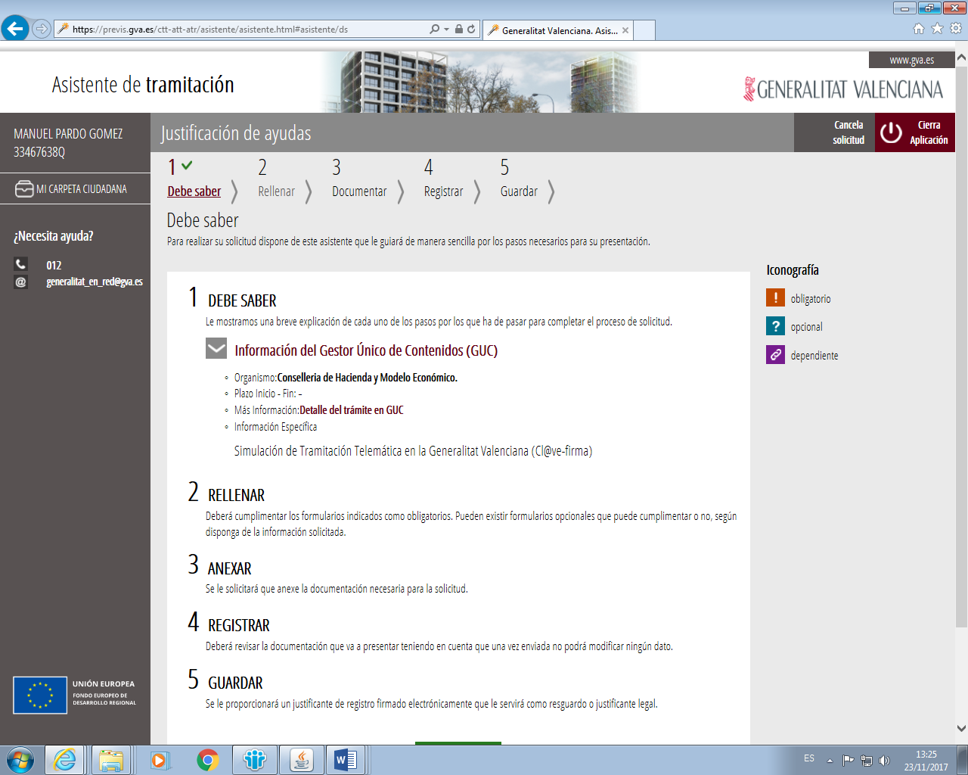

Una vez se acceda al trámite deberá realizar las siguientes acciones:
- “DEBE SABER”. Información relativa al trámite.
- “RELLENAR”. En este apartado se deberá cumplimentar el formulario de solicitud de pago.
- “DOCUMENTAR”. Se adjuntarán en este trámite los siguientes documentos que obligatoriamente deben registrarse junto con la solicitud de pago: INFORME FINAL DEL PROYECTO; RELACIÓN DE GASTOS Y PAGOS; DECLARACIÓN RESPONSABLE DE LAS FUENTES DE FINANCIACIÓN DEL PROYECTO y DECLARACIÓN RESPONSABLE DE AYUDAS DE MINIMIS A ÚNICA EMPRESA.
El resto de los documentos necesarios para la justificación de la ayuda, preparados siguiendo el apartado 3 de estas instrucciones, se aportarán accediendo a la Sede Electrónica de la Generalitat a través del enlace “Aportación de documentación complementaria”, también disponible en el apartado de Justificación 2017 del programa. En este trámite y siguiendo los mismos pasos que con la solicitud de pago se adjuntará el resto de documentación.
- “REGISTRAR”. En esta pantalla se muestra la relación de los documentos que van a ser tramitados. Pulsando sobre el botón “Registrar”, se dará registro a su solicitud y los documentos serán remitidos a su expediente IVACE.
- “GUARDAR”. En este momento el beneficiario deberá guardar el justificante de presentación de la documentación registrada para asegurarse de su correcta tramitación.

Nota: En el caso de que un archivo supere los 8 Mbytes es necesario fraccionarlo, pudiendo aportar más de un archivo empleando el trámite de “Aportación de documentación complementaria”.

- DUDAS E INCIDENCIAS
Para cualquier consulta o aclaración sobre la justificación del expediente, póngase en contacto con la unidad de Innovación del IVACE mediante correo electrónico a innovacion.ivace@gva.es, identificándose con el número de expediente y nombre de la entidad beneficiaria.
Para incidencias relacionadas con el acceso/funcionamiento de la plataforma de tramitación electrónica, enviar correo electrónico a las siguientes direcciones: generalitat_en_red@gva.es y servicios.telemáticos@gva.es, indicando el número de expediente, el error producido y adjuntando una captura de pantalla del mismo.

